ПРИЛОЖЕНИЕ № 1

к письму Минэкономразвития НСО

от ______________ № ____________

***Пример пресс-релиза***

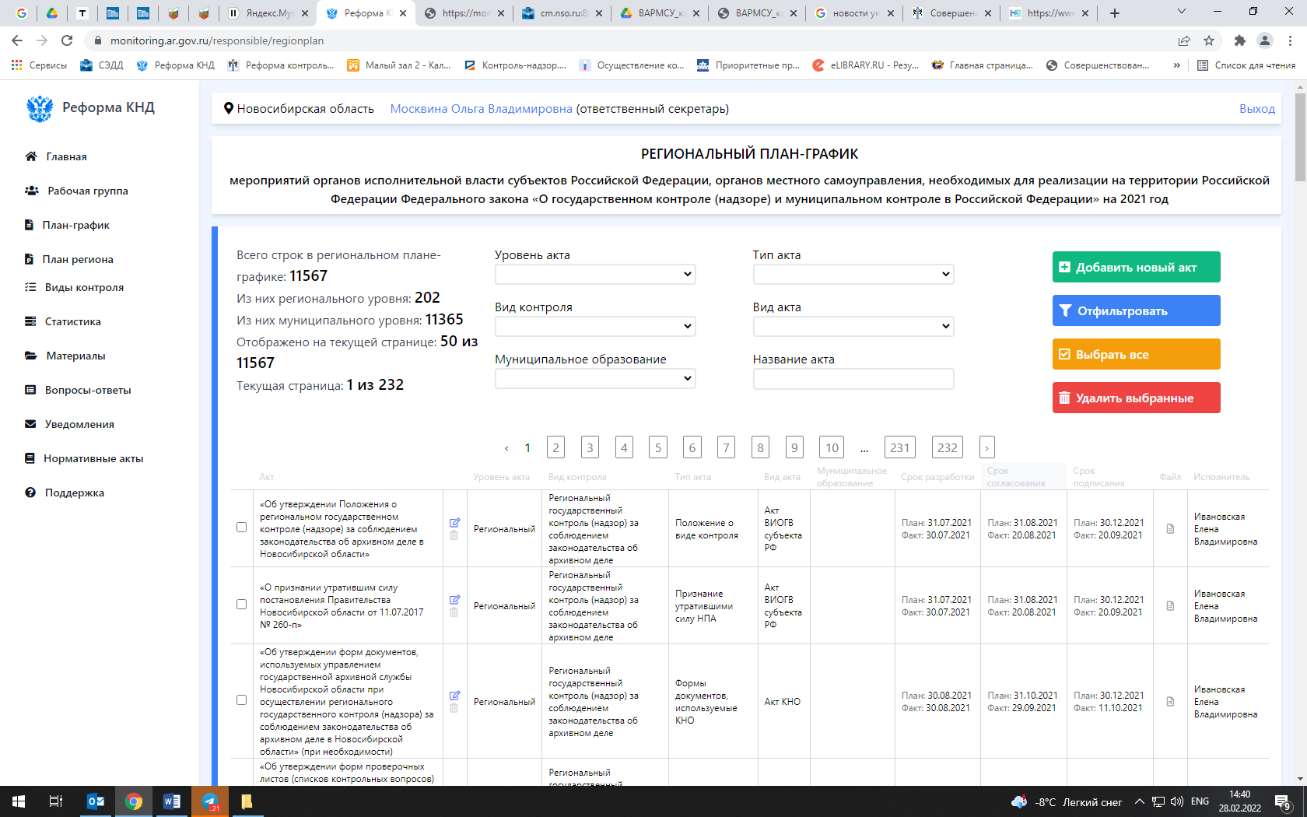

**Меры господдержки бизнеса**

**и права контролируемых лиц**

**в условиях моратория в 2023 году**

В целях информирования всех заинтересованных лиц о мерах господдержки бизнеса и прав контролируемых лиц в условиях моратория в 2023 годуМинэкономразвития России при участии центра институционального развития контрольной (надзорной) деятельности Фонда «ЦСР» подготовлена специальная серия видеороликов:

1) [права предпринимателя при проведении проверок](https://disk.yandex.ru/d/Ki02tDr6BXnseQ);

2) [действия предпринимателя в случае получения предостережения](https://disk.yandex.ru/d/Ki02tDr6BXnseQ);

3) [меры поддержки бизнеса в 2022–2023 годах](https://disk.yandex.ru/d/Ki02tDr6BXnseQ).

О случаях нарушения моратория контрольными органами можно сообщить в министерство экономического развития Новосибирской области ([mineconom@nso.ru](mailto:mineconom@obladm.nso.ru)) либо в Минэкономразвития России ([proverki.net@economy.gov.ru](mailto:proverki.net@economy.gov.ru)).